PL č.10
1.cvičení
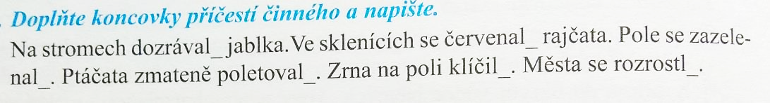
2.cvičení – Doplň.
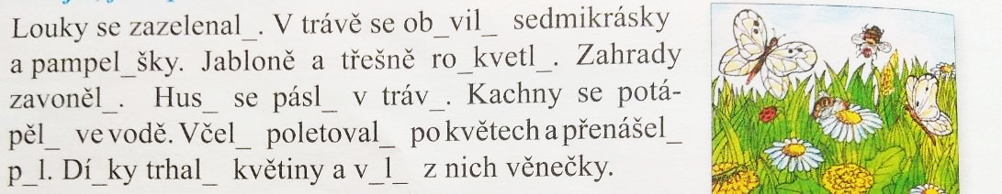
3.cvičení – Doplň.
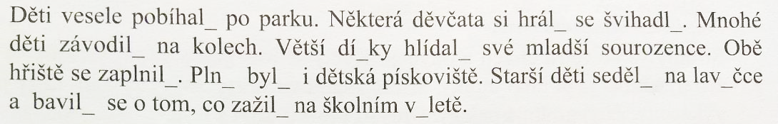
4.cvičení
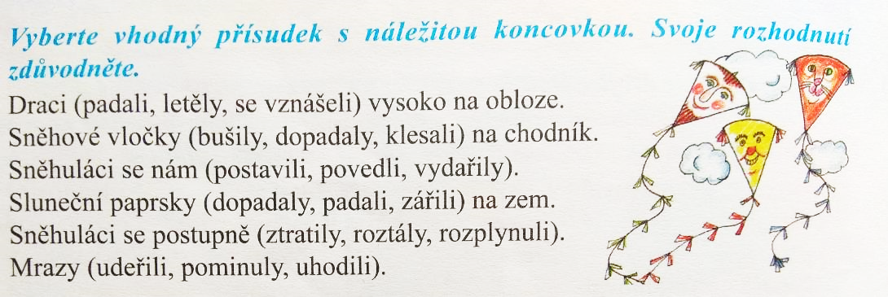
5.cvičení – Doplň.
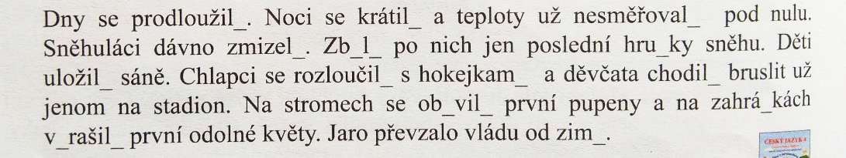

6.cvičení – Doplň vhodný podmět. Napomůže ti koncovka v přísudku.
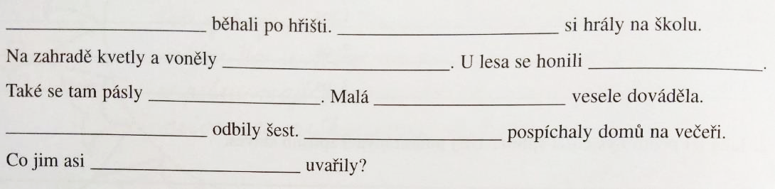
7.cvičení – Doplň.
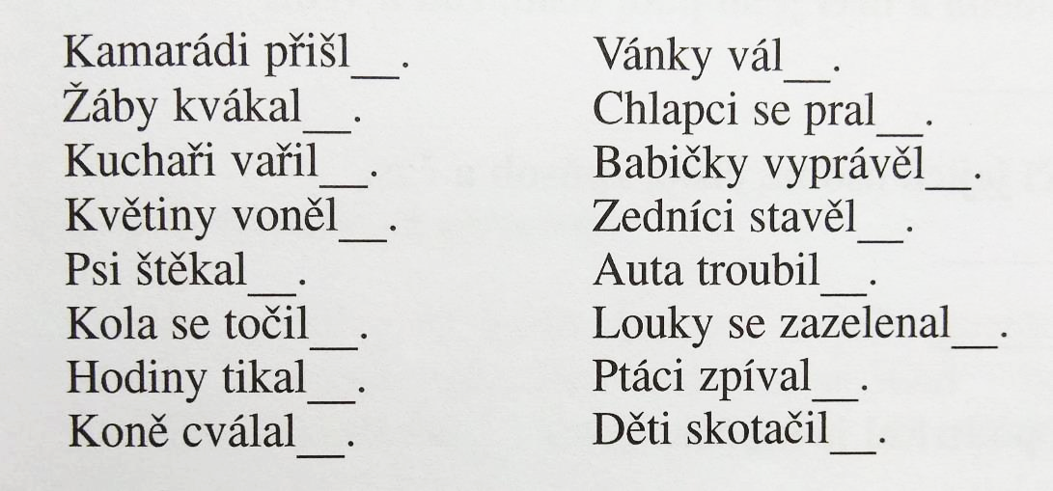
8.cvičení – Doplň.
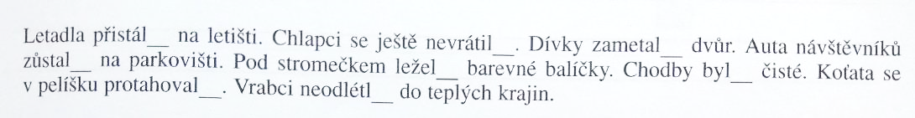
9.cvičení
